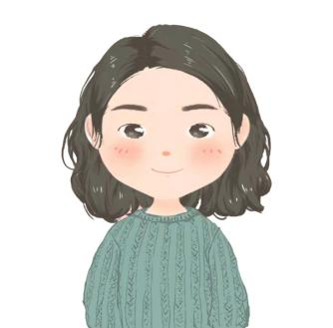
求助意向：平面设计师助理
xxx
20XX.X至20XX.X XXXXXX大学 视觉传达设计专业（本科）
工作实践
EXPERIENCE
专业技能
SKILLS
职业技能：熟练操作设计软件（Photoshop，Illustrator, Core draw，AUTOCAD等）；
办公技能：计算机测试二级；熟练使用word、PPT等办公软件
语言技能：英语四级；全国普通话二级甲等；较好的沟通能力
教育背景
EDUCATION
20XX.X至20XX.X XXXXX有限公司 平面设计师助理
- 负责协助设计师制作品牌活动各类宣传物料的设计；
- 处理日常设计工作、对广告图片进行精修处理、活动档期视觉成列设计；
- 认真做好公司各类图片信息和主题资料的收集、整理、归档等工作；

20XX.X至20XX.X XXXXX有限公司 平面设计师助理
- 配合设计师完成平面视觉设计，根据项目要求进行与项目有关的延展、完稿设计
- 与印刷、制作供应商保持有效沟通，确保制作物品质量、进度
- 与项目、客户、影视等团队协调配合，确保项目的顺利进行
掌握基本的字体知识，熟练的图片润色美化，编辑输出能力，一定的图形手绘技术，基本的设计元素运用，有较高的审美能力；良好的美学修养与美术功底，具备扎实的平面设计理论与突出的平面表现能力；乐观敬业，做事认真、细致、踏实，有较强的韧性与耐性，良好的理解力、领悟力和执行力；了解印刷品、广告应用等材质和制作工艺，良好的沟通能力，能够很好的将设计想法落实。
年龄：26
现居：深圳罗湖区
电话：13333333333
邮箱：00000@00.com

